Příloha č. 1 Zadávací dokumentace
Technická dokumentace

Technická dokumentace - Popis páteřní sítě CESNET2 a požadavky na předmět plnění
Informace a údaje uvedené v jednotlivých částech této technické dokumentace vymezují závazné požadavky zadavatele na plnění veřejné zakázky. Tyto požadavky je uchazeč povinen plně respektovat při zpracování nabídky.

- Popis páteřní sítě CESNET2

Základem páteřní sítě CESNET2 je infrastruktura pronajatých optických vláken odpovídajících standartu ITU-T G.652 osazených technologií DWDM (viz Obrázek 1), která umožňuje jak budování dostatečně propustné a spolehlivé IP/MPLS vrstvy sítě pro standardní internetovou komunikaci, tak vytváření vyhrazených kanálů či sítí pro potřeby náročných datových přenosů a nových aplikací (například komunikace s experimentálním vědeckým zařízením v reálném čase).
Optická přenosová vrstva DWDM využívá dva typy technologií s podporou optických přenosových kanálů o kapacitě 1-100 Gb/s a 1-40 Gb/s:
- Hlavní optický transportní systém DWDM Cisco ONS15454 MSTP na dvouvláknových trasách; podpora přenosových kanálů o kapacitě 1-100 Gb/s
- OpenDWDM systémy založené na programovatelných optických zesilovačích (Cesnet CzechLight family), který hlavní DWDM systém doplňuje. OpenDWDM systém využíváme na optických trasách, kde je potřeba malý počet optických přenosových kanálů a kde by velký DWDM systém byl neekonomický; podpora přenosových kanálů o kapacitě 1-10 Gb/s (některé úseky jsou navrženy až pro 40 Gb/s)
Připojení koncových zařízení (směrovače, přepínače) do optického přenosového systému OpenDWDM je realizováno „barevným“ DWDM rozhraním s využitím výměnné optiky DWDM s podporou DOM (DWDM Xenpak, DWDM GBIC, DWDM XFP, DWDM SFP se 100GHz rozestupem kanálů dle ITU-T), která je v těchto zařízeních přímo nainstalován.
Hlavní optický řenosový systém ONS 15454 MSTP využívá rozestup optických přenosových kanálů 50 GHz. Koncová zařízení musí podporovat výměnná optická rozhraní s 50 GHz rozestupem. Standardní způsob připojení je realizován pomocí transpondérů nebo muxpondérů a šedým rozhraním v koncových zařízeních. Pro kratší přenosové kanály lze rovněž využít výměnná optická rozhraní v koncových zařízeních. Tato rozhraní začínají být dostupná i pro 50 GHz rozestup kanálů. Terabitové směrovače CRS-3/16 a CRS-1/16 v uzlech hlavního jádra IP/MPLS vrstvy sítě Praha I., Praha II., Brno II, Hradec Králové a Olomouc rovněž využívají laditelná DWDM rozhraní (pásmo C, 50 GHz rozestup kanálů dle ITU-T), která umožňují přímé zakončení optických přenosových kanálů přímo ve směrovačích (tj. bez nutnosti použít transpondéry v DWDM systému).

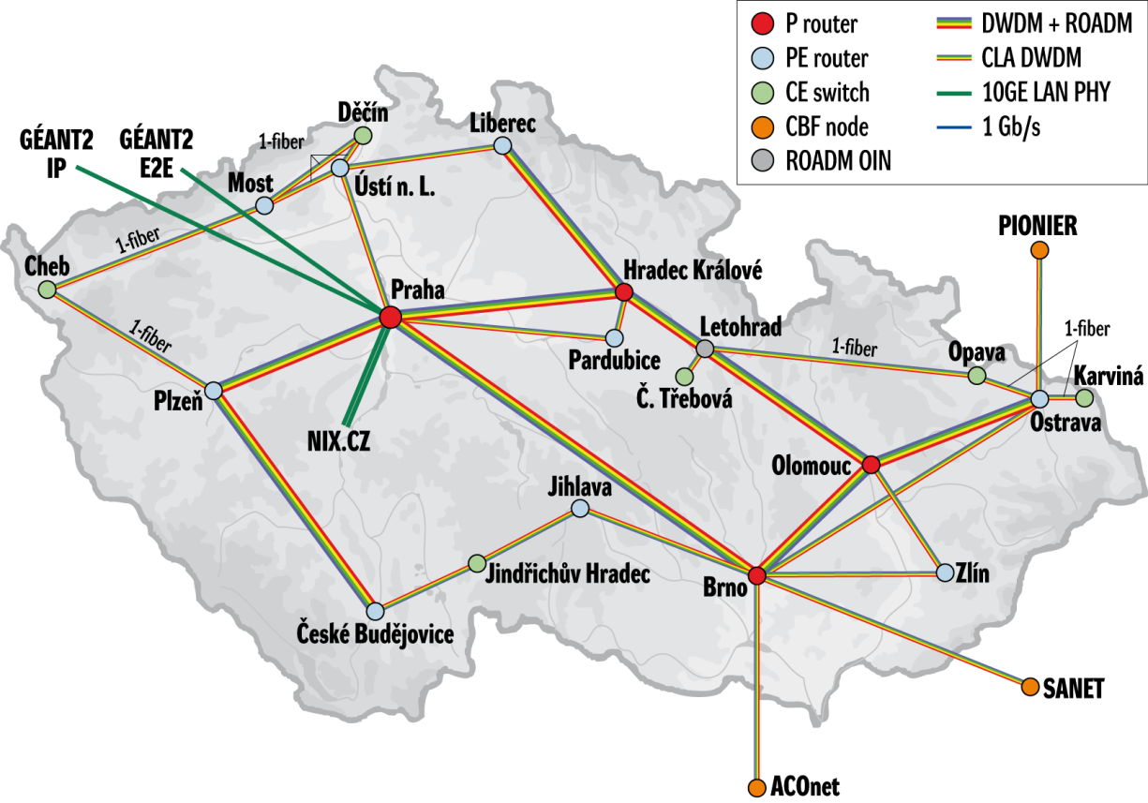
Obrázek 1 Aktuální topologie optické přenosové vrstvy DWDM

  - Optická přenosová vrstva DWDM ONS15454 MSTP

Hlavní jádro optické transportní sítě DWDM (viz. Obrázek 2) je vybudováno na technologii CISCO ONS 15454 MSTP a umožňuje flexibilní vytváření optických přenosových kanálů mezi jednotlivými ROADM uzly. Koncepčně je hlavní jádro DWDM sítě postaveno jako ucelený optický transportní systém (optické přenosové kanály nevyžadují finančně náročnou OEO konverzi při průchodu systémem) s centrálním řídícím a dohledovým systémem. ROADM uzly, které zajišťují vkládání/odbočování/průchod optických kanálů, jsou umístěny v uzlech sítě CESNET2. Optická transportní síť DWDM podporuje přenosové kanály Point-to-Point na L0-L1 vrstvě, L2/DWDM Point-to-Point a „Multi-Point protected“ okruhy. Rovněž umožňuje přenos „cizích“ optických přenosových kanálů, které začínají či končí mimo tento DWDM systém („alien“ wavelength support).
Vícecestnou ROADM funkcionalitu v uzlech Praha, Hradec Králové a Olomouc zajišťují speciální patch panely (15454-PP-MESH-8) a 15454-80-WXC-C (Wavelength Cross Connect) moduly, které umožňují propojení výhradně na optické úrovni (tj. bez nutnosti OEO konverze). V těchto uzlech rovněž využíváme multishelf management, kdy několik fyzických chassis je řízeno a dohledováno jako jediný logický celek.
DWDM síť obsahuje 24 uzlů ONS15454 MSTP (celkem 37 chassis):
- 4 8-směrné WXC uzly; tyto uzly jsou řešené jako omnidirectional
- 3 terminálové uzly
- 5 ROADM uzlů (two-way)
- 12 OLA (zesilovací uzly)
Provozovaná verze SW je 9.2.1. Management sítě zajišťuje CTM (Cisco Transport Manager) verze 9.3. Celý DWDM systém je zároveň monitorován SNMP měřícím systémem G3 (včetně optických parametrů), který je rozvíjen v rámci výzkumných aktivit Cesnetu a je pro monitorování DWDM systému přizpůsoben.
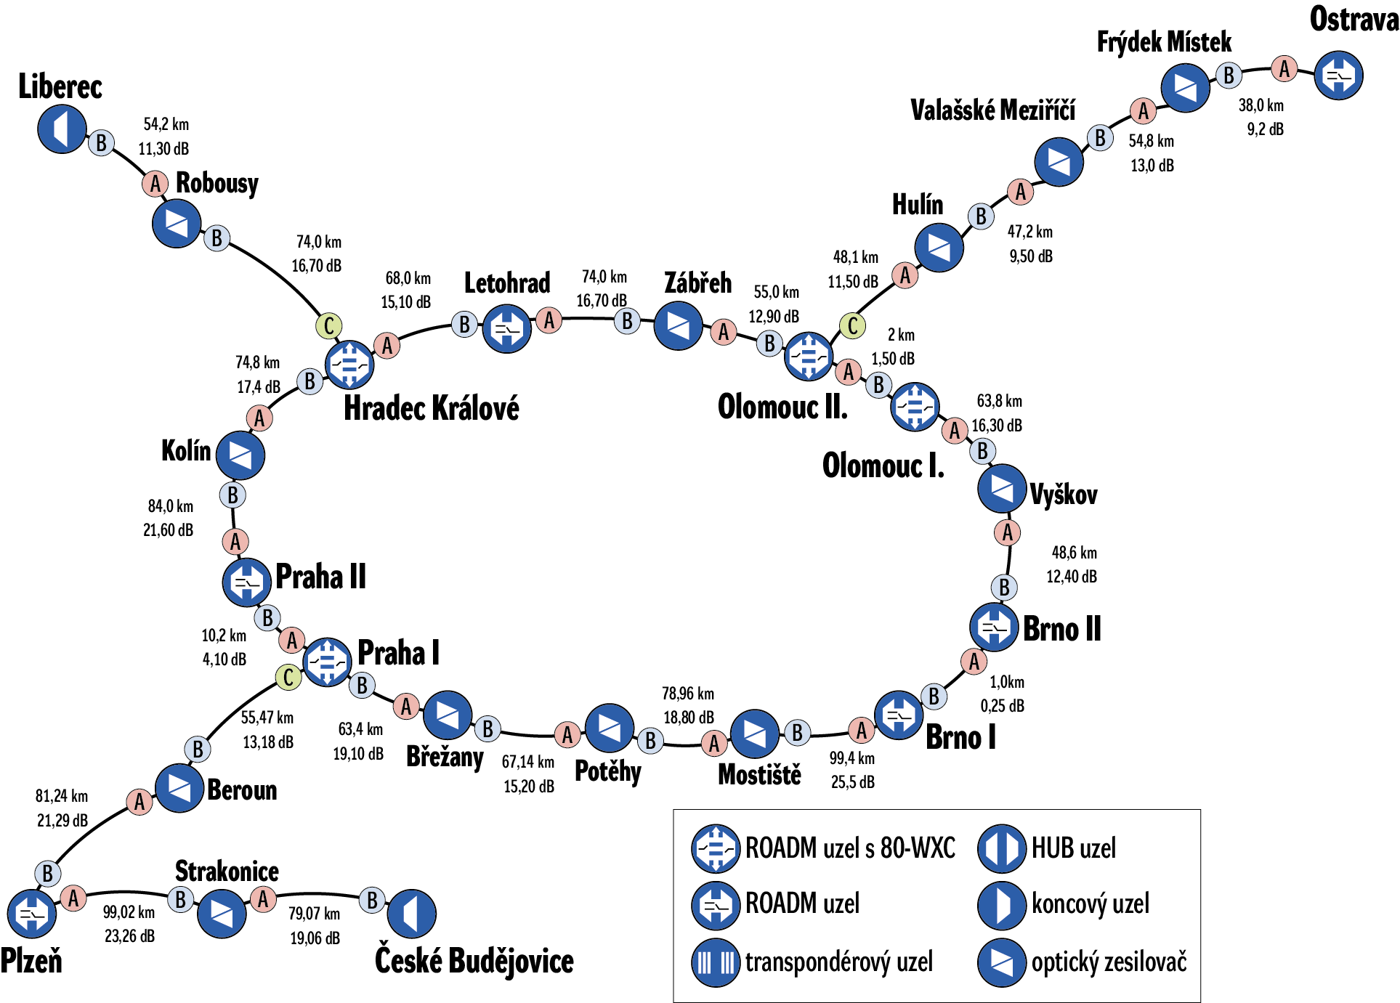
Obrázek 2 Optický přenosový systém DWDM ONS15454 MSTP

V rámci projektů eIGeR (OP VaVpI) a VI (Velká infrastruktura) byla v roce 2011 zahájena celková rekonstrukce optického přenosového systému DWDM. Hlavním cílem rekonstrukce DWDM sítě je náhrada zastaralých a již nevyhovujících komponent technologicky pokročilejšími, které umožní rozšíření kapacity přenosového systému až na 80 přenosových kanálů s 50 GHz rozestupem o přenosových kapacitách 1-40 Gb/s a podporou přenosu 100 Gb/s kanálů.
V roce 2011 byl kompletně přestavěn hlavní přenosový okruh Praha-Brno-Olomouc-Hradec Králové-Praha. Zároveň jsme v celé DWDM síti nasadili nové řídící procesory TCC3 a nové SW vybavení. Rovněž byl povýšen centrální řídící systém CTM na verzi 9.3.

Plán rekonstrukce a povýšení vychází z provedených simulací současně provozované DWDM sítě s využitím CTP 9.4 (Cisco Transport Planner). Simulace přestavby sítě vychází z těchto předpokladů (viz. Obrázek 3):
- Náhrada stávajících 40-WXC a 32-WSS 80-ti kanálovým řešením s 50 GHz rozestupem optických přenosových kanálů
- Současná podpora stávajících 1 Gb/s a 10 Gb/s přenosových kanálů a nových o kapacitách 40-100 Gb/s
- Rozšíření kapacity propojovacích uzlů Praha, Hradec Králové a Brno II ze 4 na 8 degrees
- Využití omnidirectional add/drop topologie v Praze, Hradci Králové a Brně (pro cca. 30% kapacity systému), která pro tuto část kanálů umožní flexibilní a směrově nezávislou konfiguraci
- Využití IPoDWDM technologie v páteřních směrovačích (v tomto případě nepotřebujeme drahé transpondéry a optické kanály jsou zakončeny na DWDM rozhraní směrovače)
- Přenos kanálů o kapacitě 1-40 Gb/s v rámci celého systému (v případě IPoDWDM předpokládáme modulaci DPSK a pokročilejší) a podpora 100 Gb/s kanálů
- Projektovaná chybovost BER lepší než 10E-15, délka přenosových kanálů do cca. 1500 km
- Podpora laditelných XFP (pásmo C, 50 GHz spacing)
- Maximální využití stávajících komponent při úpravách osazení optických tras (DCU jednotky, optické zesilovače) pro snížení celkových nákladů
- Využití všech používaných management systémů (CTM, G3 měřící systém) bez nutnosti náhrady či větších úprav
- Optický přenosový systém DWDM je jednotným funkčním celkem na plně optické úrovni a umožňuje efektivní konfiguraci optických přenosových kanálů mezi libovolnými uzly DWDM sítě z centrálního management systému

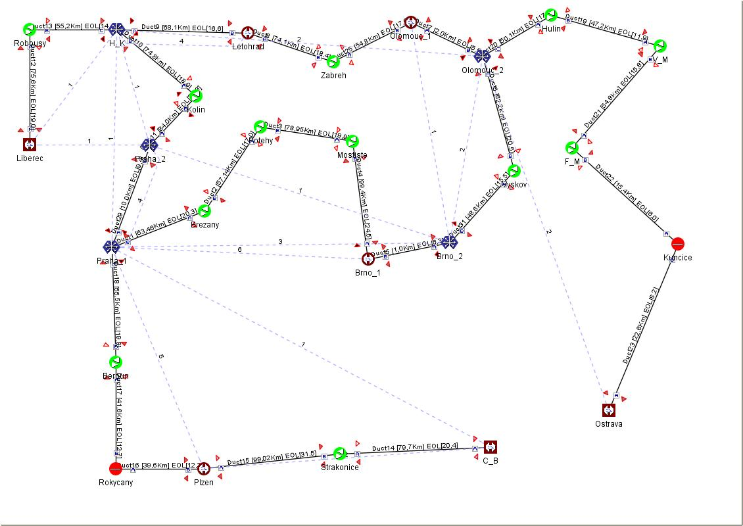

Obrázek 3 Plánovaná topologie DWDM sítě (výstup z CTP9.4)

V roce 2012 plánujeme dokončení hlavních etap rekonstrukce. Povýšeny budou DWDM úseky do dalších regionů Liberec, Ostrava, Plzeň a České Budějovice včetně jejich návaznosti na hlavní přenosový okruh.
  - IP/MPLS vrstva sítě CESNET2

IP/MPLS vrstva sítě CESNET2 je v současné době postavena nad optickou přenosovou topologií a využívá část optických přenosových kanálů (viz. Obrázek 5). Páteřní směrovače hlavního jádra IP/MPLS sítě (v MPLS vrstvě sítě zastávají funkci P směrovačů) jsou umístěny v hlavních DWDM uzlech kruhové topologie optické přenosové sítě Praha, Brno, Olomouc a Hradec Králové. Na těchto směrovačích jsou zakončeny páteřní 10 Gb/s a 40 Gb/s okruhy (optické přenosové kanály DWDM).
Hlavní jádro IP/MPLS vrstvy sítě je postaveno na jednotné technologii Cisco CRS-1/16 (Praha I. a Brno II.) a CRS-3/16 (Praha II., Hrade Králové a Olomouc). Technologie CRS-3/16 podporuje 100 Gb/s (propustnost na slot až 140 Gb/s). Směrovače CRS-1/16 lze za provozu povýšit na 100 Gb/s, a to s minimálními náklady. Toto povýšení plánujeme provést v roce 2012.
Standardní topologie IP/MPLS uzlu hlavního jádra IP/MPLS vrstvy sítě je uvedena na Obrázek 4 (uzel Olomouc). Páteřní směrovač řady CRS-3/16 je s využitím technologie SDR (Secure Domain Routers) rozdělen na dvě fyzicky zcela oddělené části:
- P směrovač jádra sítě (označen červeně), na kterém jsou zakončeny optické přenosové okruhy DWDM s využitím IPoDWDM technologie (plně laditelné přes 80 kanálů s 50 GHz rozestupem)
- PE přístupový směrovač (označen modře) slouží pro připojování účastníků sítě CESNET2 a zajišťují veškeré služby páteřní sítě (IPv4/IPv6 unicast/multicast, MPLS VPN, QoS, MPLS-TE a další)
Směrovač CRS-3/16 nepodporuje L2 funkcionalitu (nelze používat 802.1Q trunky mezi porty směrovače) ani pomalejší rozhraní 10 a 100 Mb/s, která se využívá na stávajících OSR7609. Proto je každý uzel vybaven přístupovým L2/L3 přepínačem C4900M. Nedílnou součástí je rovněž unifikovaný OOB management (OOB přepínač C3560E a OOB access server C2921).
V ostatních uzlech sítě jsou umístěny přístupové směrovače (v IP/MPLS vrstvě sítě zastávají funkci PE směrovačů) pro připojování koncových účastníků a zajišťují veškeré služby páteřní sítě (MPLS, EoMPLS, IPv4/IPv6 unicast a multicast směrování, NetFlow v9 statistiky).
Ve funkci P a PE/6PE směrovačů používáme CISCO OSR7609 a OSR7609-S s procesory SUP720-3BXL a RSP720-3CXL a 4portovými 10GE LAN PHY rozhraními (směrovače obsahují rovněž karty 1GE rozhraní a další nezbytné komponenty). Používaná 10GE LAN rozhraní nepodporují pokročilejší služby MPLS sítě jako je VPLS a mají i řadu HW omezení v oblasti QoS. Plnohodnotnou funkcionalitu poskytují Carrier Ethernet LAN/WAN 10GE rozhraní, která využíváme jen pro potřeby reálných projektů (např. MetaCentrum).
V menších uzlech, které nejsou přímou součástí IP/MPLS páteřní části sítě a nepodporují IP/MPLS, jsou v provozu L2/L3 přístupové gigabitové přepínače Catalyst 3750 (zastávají funkci CE zařízení v MPLS vrstvě sítě). Mezi těmito přepínači a nadřazenými PE směrovači jsou používány VLAN se značkováním 802.1Q. Tyto VLAN jsou používány pro point-to-point propojení a rovněž i pro distribuci L2 Ethernet služeb koncovým účastníkům těchto malých uzlů (propojení páteřních EoMPLS tunelů do příslušných VLAN).

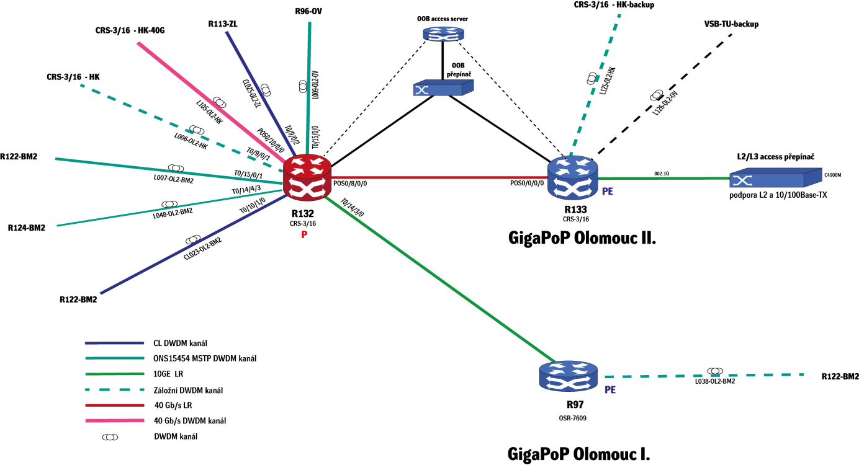
Obrázek 4 Typická konfigurace IP/MPLS uzlu hlavního jádra sítě
Jako interní směrovací protokol (IGP) v rámci IP/MPLS sítě zadavatel používá vyhrazený protokol OSPFv2, který je nakonfigurován na všech P a PE směrovačích. Vlastní směrování adresových bloků sítí účastníků zajišťuje interní BGP protokol (iBGP), který je aktivován mezi všemi přístupovými PE směrovači a využívá samostatné route-reflectory. Stejné route-reflectory využívá iMBGP (interní Multicast BGP) a rovněž i unicast IPv6 BGP protokol. Směrování IPv4 a IPv6 unicastu je zajišťováno přes MPLS (pakety obsahují MPLS značky) a směrovače jsou využívány v tzv. dual-stack režimu PE/6PE (současná podpora IPv4 a IPv6). Šíření IPv4/IPv6 multicastu (skupinově orientované vysílání) je zajišťováno bez MPLS značek.
V síti CESNET2 provozuje zadavatel architekturu QoS DiffServ domény typu "point-to-cloud" bez rozlišení cíle (destination unaware). Technika E-LSP (Exp-based Label Switched Path) nad páteřní IP/MPLS infrastrukturou v tzv. "short pipe" tunelovacím režimu IP/MPLS, v němž je při průchodu IP/MPLS páteří zachovávána původní hodnota DSCP transportovaných IP paketů (DSCP transparency).
Konfigurace IP/MPLS je založena na protokolu LDP (RFC 3036, RFC 3037 a RFC 3815). V rámci sítě CESNET2 provozuje zadavatel L2 VPN, point-to-point typu EoMPLS Ethernet services (port mode nebo VLAN based mode; RFC 4906 a typu VPLS multipoint Ethernet services (RFC 4762). Vysokou dostupnost MPLS-TE tunelů zajišťujeme pomocí mechanizmu Fast Reroute s automatickou tvorbou záložních TE tunelů (RFC 4090 ), který umožňuje rychlé přesměrování v řádech desítek milisekund. Pro zajištění superrychlé konvergence síťových protokolů v redundantní páteřní IP/MPLS síti je využíván protokol BFD (RFC 5881, který podporuje v současné implementaci směrovací protokoly OSPF a BGP.

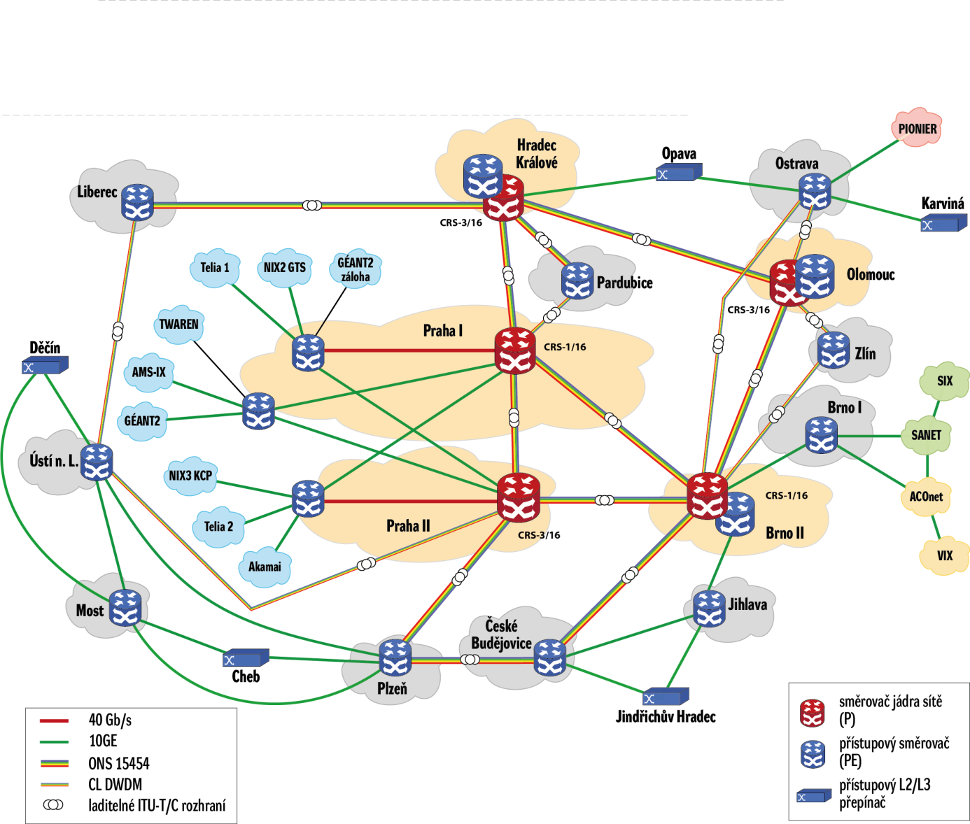
Obrázek 5 Základní topologie IP/MPLS vrstvy sítě CESNET2

Základní management páteřní sítě zajišťuje systém HP OV NNMi 9.. Pro management směrovačů a přepínačů Cisco je využíván i CiscoWorks LMS4.1 (zálohování a správa konfigurací, aj.).
Monitoring a sledování dostupnosti jednotlivých služeb sítě CESNET2 (jako je DNS, mail, www, aj.) zajišťuje systém Nagios.
Pro sledování vlastní infrastruktury sítě (aktivních prvků, zátěže datových okruhů a další) využívá zadavatel vlastní měřící systém G3, který je vyvíjen a rozvíjen v rámci výzkumných projektů. Základním zdrojem informací pro tento měřící systém je SNMP protokol (SNMP v2/v3).
Sledování provozu sítě zajišťuje zadavatel vlastním systémem FTAS (Flow-based Traffic Analysis System). Tento systém zpracovává NetFlow v9 statistiky z 6PE/PE směrovačů páteřní sítě a provádí detailní analýzu interního a externího provozu sítě včetně detekce anomálií síťového provozu.

Aktuální fyzické konfigurace směrovačů řady CRS, jejich osazení kartami rozhraní a rozdělení směrovače CRS-1/16 v uzlu Praha I. na logické PE a P směrovače jsou uvedeny na Obrázek 6. Obrázek 7 a v Tabulka 1 a Tabulka 2.
V letošním roce plánuje dodavatel vytvořit plně funkční a homogenní duální uzel na úrovni PE a P vrstvy sítě CESNET2. Pro splnění tohoto záměru bude CRS-1/16 v uzlu Praha I. povýšeno na podporu 100GE (povýšení přepínací matice na 140G a povýšení řídících procesorů) a CRS-3/16 v uzlu Praha II. bude rozšířeno o další karty rozhraní tak, aby bylo možné vytvořit oba PE a P směrovače v rámci systému stejným způsobem jako v uzlu Praha I. Nový PE směrovač umožní náhradu výkonově nevyhovujícího peeringového směrovače OSR7609, který výrazně ovlivňuje konvergenci páteřní sítě při přechodech na záložní externí připojení. Hlavní externí a peeringová připojení jsou zakončena v uzlu Praha I. a záložní v uzlu Praha II. Všechny PE a P
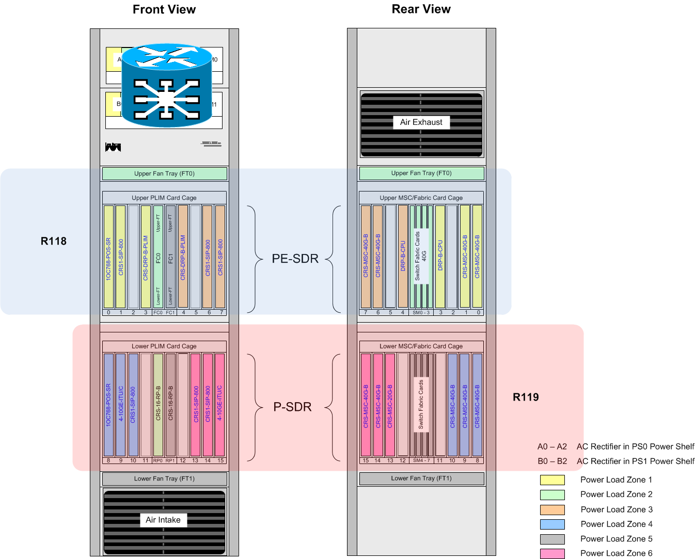
Obrázek 6 Aktuální osazení CRS-1/16 Praha I.
směrovače se aktivně podílejí na provozu sítě CESNET2 (v obou uzlech je připojena řada účastníků sítě); z tohoto důvodu jde o duální hlavní uzel sítě. V rámci optimalizace duálního uzlu Praha předpokládáme rovněž přesuny některých síťových rozhraní mezi oběma směrovači tak, abychom dosáhli efektivního stavu celého uzlu a optimálního rozdělení zakončení páteřních a přípojných rozhraní. Zejména propojení páteřních okruhů mezi oběma směrovači je pro spolehlivost celého uzlu velmi důležitá; z tohoto důvodu jsou oba uzly propojeny nezávislými optickými trasami osazenými nezávislými DWDM technologiemi (ONS15454 MSTP a CL DWDM). Vzájemná propojení PE a P směrovačů v obou uzlech jsou plně redundantní.
Páteřní směrovač v uzlu Praha I. CRS-1/16 byl pořízen již v roce 2008. Jeho HW konfigurace odpovídá technologii v době pořízení, tj. propustnost/slot 40 Gb/s a využití SIP-800 SPA Interface Processor Card i DRP-B-CPU modulů. Základní konfigurace směrovače je uvedena v následující Tabulka 1. Aktuální verze operačního systému je IOS-XR-4.1.1 (stejně jako na ostatních směrovačích tohoto typu) s předpokládaným upgrade na novější verzi 4.2.

Tabulka 1 Základní konfigurace CRS-1/16 v uzlu Praha I.
Označení výrobce | Popis | Počet ks
CRS-16-RP-B | Cisco CRS-1 Series 16 Slots Route Processor revision B | 2
CRS-DRP-B-CPU | Cisco CRS-1 Distributed Route Processor CPU Module | 2
CRS-DRP-B-PLIM | Cisco CRS-1 Distributed Route Processor PLIM Module | 2
XC-RPK9-03.06 | Cisco IOS XR IP/MPLS Core Software 3DES | 2
XC-L3VPN-1S | Cisco CRS-1 Series L3VPN 1-Slot License | 2
CRS-MSC-40G-B | Cisco CRS-1 Series Modular Service Card revision B 40G | 9
CRS-MSC-20G-B | Cisco CRS-1 Series Modular Services Card revision B 20G | 1
CRS-MSC-140G | Cisco CRS Series Modular Services Card 140G | 1
CRS1-SIP-800 | Cisco Carrier Routing System SPA Interface Processor Card | 6
SPA-1X10GE-L-V2 | Cisco 1-Port 10GE LAN-PHY Shared Port Adapter | 18
SPA-8X1GE-V2 | Cisco 8-Port Gigabit Ethernet Shared Port Adapter | 3
4-10GE-ITU/C | Cisco CRS-1 4x10GE (C-band) DWDM PLIM | 2
1OC768-POS-SR | Cisco CRS-1 Series 1xOC768/STM256 POS Interface Module/SR | 2

Základní konfigurace směrovače v uzlu Praha II. byla pořízena v roce 2011. Jeho HW konfigurace je založena na nejnovějších komponentách a podporuje propustnost/slot 100 Gb/s (skutečná propustnost dosahuje 140 Gb/s). Základní konfigurace směrovače je uvedena v Tabulka 2. Směrovač využívá nové výkonné procesory PRP-16G a nové karty rozhraní 42-1GE a 14X10GBE-WL-XFP, které mají vyšší hustotu osazení portů a rovněž dosahují příznivější ceny za 1 GE či 10GE port oproti předchozímu řešení s SIP-800 procesory a SPA adaptery. Novější a výkonnější karty rozhraní předpokládáme využívat pro další rozšíření konfigurací směrovačů.
Detailní popis používaného HW s SW vybavení lze nalézt na stránkách výrobce směrovačů http://www.cisco.com/en/US/products/ps5763/products_data_sheets_list.html.

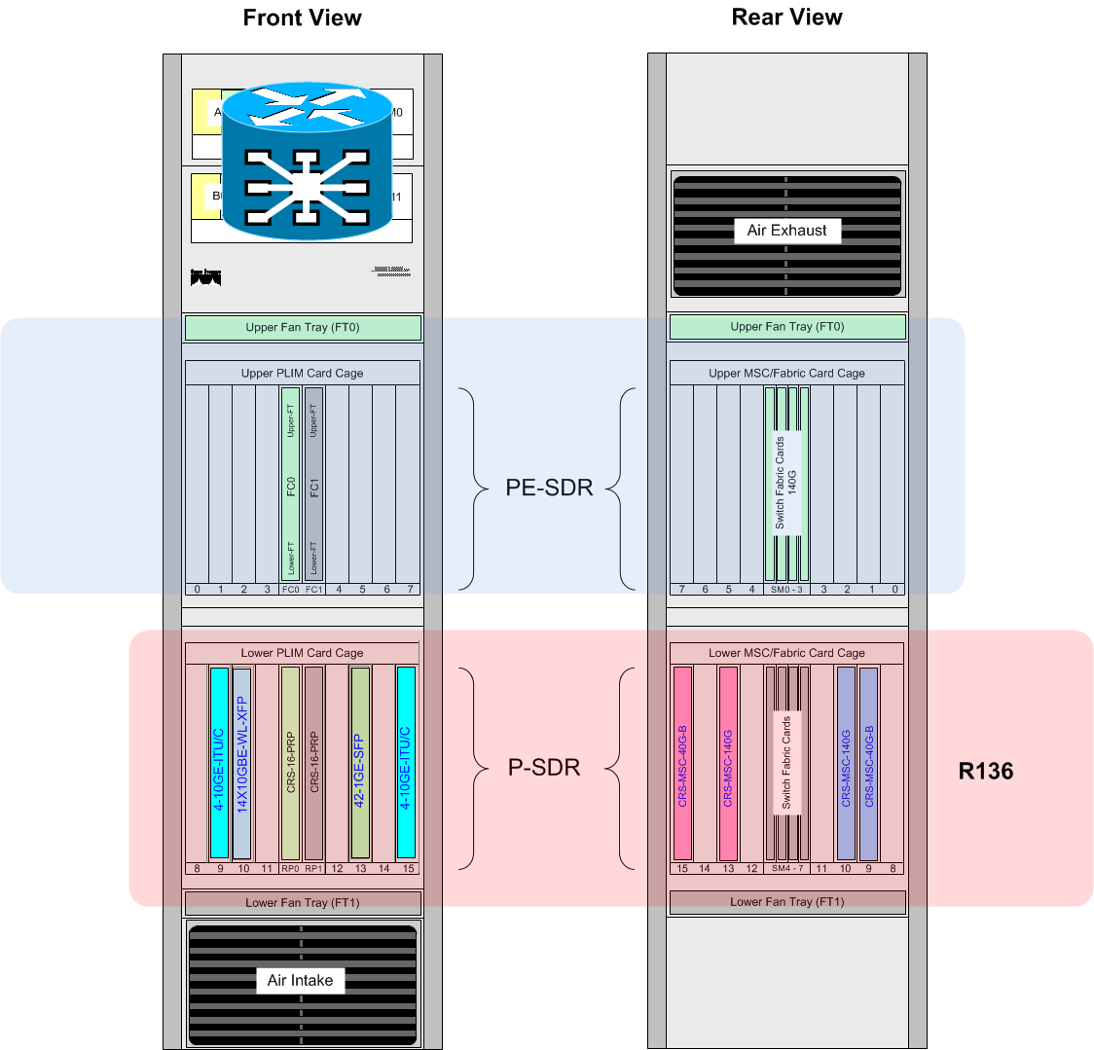
Obrázek 7 Aktuální osazení CRS-3/16 Praha II.

Tabulka 2 Základní konfigurace CRS-3/16 v uzlu Praha II.
Označení výrobce | Popis | Počet ks
CRS-16-PRP-6G | Cisco CRS Series 16 Slots 6 GB Performance Route Processor | 2
XC-RP-PXK9-04.01 | Cisco IOS XR IP/MPLS Core Software 3DES | 2
CRS-MSC-40G-B | Cisco CRS-1 Series Modular Service Card revision B 40G | 3
CRS-MSC-140G | Cisco CRS Series Modular Services Card 140G | 1
4-10GE-ITU/C | Cisco CRS-1 4x10GE (C-band) DWDM PLIM | 2
42-1GE | Cisco CRS-1 Series 42X1GE Interface Module | 1
14X10GBE-WL-XFP | Cisco CRS Series 14x10GbE LAN/WAN-PHY Interface Module | 1

- Požadavky na předmět plnění

Předmětem plnění veřejné zakázky je:
- Dodávka, instalace a zprovoznění (uvedení do řádného provozu) rozšiřujících rozhraní do směrovačů jádra sítě CESNET2 v uzlech Praha I. a Praha II.
- povýšení směrovače CRS-1/16 v uzlu Praha I. na podporu 100GE rozhraní
- Zajištění přímé podpory výrobce instalovaného HW a SW při instalaci a provozování dodaných zařízení
- Poskytování servisních služeb na dobu minimálně 60 měsíců se zaručenou dobou odstranění jakékoli poruchy nejvýše do 6 hodin od nahlášení poruchy v místě plnění
Seznamy požadovaných komponent jsou uvedeny v následujících tabulkách:
Tabulka 3 Povýšení směrovače CRS-1/16 v uzlu Praha I. a rozšiřující komponenty
Označení výrobce | Popis | Počet ks
CRS-16-140G-UPG | Cisco CRS Series 16 Slot Upgrade Kit (140G) | 1
CRS-16-PRP-6G= | CRS/16 6G Performance RP | 2
CRS-FD-16G-10PAK= | CRS 16G Flash Disk 10PK | 1
CRS-MSC-140G= | Cisco CRS Series Modular Services Card 140G | 1
14X10GBE-WL-XFP= | Cisco CRS Series 14x10GbE LAN/WAN-PHY Interface Module | 1
XFP10GLR-192SR-L | Low Power multirate XFP supporting 10GBASE-LR and OC-192 SR | 8

Tabulka 4 Rozšíření směrovače CRS-3/16 v uzlu Praha II.
Označení výrobce | Popis | Počet ks
CRS-DRP-B-CPU= | Cisco CRS-1 Distributed Route Processor CPU Module | 2
CRS-DRP-B-PLIM= | Cisco CRS-1 Distributed Cisco Route Processor PLIM Module | 2
XC-RP-PXK9-04.02 | Cisco IOS XR IP/MPLS Core Software 3DES | 2
CRS-MSC-140G= | Cisco CRS Series Modular Services Card 140G | 3
14X10GBE-WL-XFP= | Cisco CRS Series 14x10GbE LAN/WAN-PHY Interface Module | 1
XFP10GLR-192SR-L= | Low Power multirate XFP supporting 10GBASE-LR and OC-192 SR | 10
*DWDM-XFP-48.51= | DWDM XFP 1548.51 nm XFP (100 GHz ITU grid) | 1
*DWDM-XFP-39.77= | DWDM XFP 1539.77 nm XFP (100 GHz ITU grid) | 1
*DWDM-XFP-44.53= | DWDM XFP 1544.53 nm XFP (100 GHz ITU grid) | 1
*DWDM-XFP-51.72= | DWDM XFP 1551.72 nm XFP (100 GHz ITU grid) | 1
*DWDM-XFP-50.12= | DWDM XFP 1550.12 nm XFP (100 GHz ITU grid) | 1
1X100GBE= | Cisco CRS Series 1x100GbE Interface Module | 2
CFP-100G-LR4 | 100GBASE-LR4 CFP Module | 2
*Pro dodávku DWDM-XFP rozhraní fixní vlnové délky zadavatel preferuje laditelná rozhraní, budou-li v době dodávky k dispozici.

- Související požadavky
Uchazeč je povinen poskytnou nezbytnou součinnost s dodavateli dotčených směrovačů. Rozšíření a povýšení směrovače musí být bezvýpadkové, tj. bez ovlivnění funkce směrovače a dostupnosti služeb sítě CESNET2. Uchazeč garantuje dodávku komponent, které budou certifikovány výrobcem, aby nedošlo ke ztrátě garance funkčnosti celého směrovače.

